Результаты статистического анализа
Набор данных: Файл данных fd442...
Протокол: Первичка 26.02.26 clean simple protocol (Holm)
Дата: 2026-03-02 17:56

Воспроизводимость и provenance
ID набора данных: fd4423cd-f069-4e0a-86f7-ae26428741f6
ID запуска: run_20260302_145605_433411_8d38e44e
Исходный файл: primary_260226_clean_wide.csv
Путь источника: workspace/datasets/fd4423cd-f069-4e0a-86f7-ae26428741f6/source/original.raw
Параметры импорта: sheet=-; header_row=-
Рабочая выборка (analysis_dataset): rows=4, cols=13, xlsx=analysis_dataset.xlsx, parquet=analysis_dataset.parquet
Замороженная выборка (analysis_set): id=-; n_selected=-; mode=-; enforce=-
Воспроизводимость: ready=True; script=reproduce_run.py; payload=reproduce_payload.json; manifest=reproducibility_manifest.json
Артефакт bootstrap-трассировки: -
Артефакт гипотез: hypothesis_discovery.json
Валидация протокола: status=пройдена; enabled=да; strict=нет
Сводка валидации протокола: checked=14; failed=0; warnings=0; global_errors=0
Политика валидации: profile=focused; multiplicity=Holm; repair=Holm; reflection=да
Multiplicity-политика: correction=Holm; post_hoc=Holm; applied_steps=0
Bootstrap-политика: enabled=нет; samples=1000; applied_steps=0
Артефакт валидации: workspace/datasets/fd4423cd-f069-4e0a-86f7-ae26428741f6/analysis/run_20260302_145605_433411_8d38e44e/artifacts/protocol_validation.json
Путь артефактов: workspace/datasets/fd4423cd-f069-4e0a-86f7-ae26428741f6/analysis/run_20260302_145605_433411_8d38e44e/artifacts

Валидация протокола
Статус валидации: пройдена
Профиль политики: focused
Режим валидатора: enabled=да; strict=нет
Политика поправок: multiplicity=Holm; repair=Holm; reflection=да
Multiplicity-политика: correction=Holm; post_hoc=Holm; applied_steps=0
Bootstrap-политика: enabled=нет; samples=1000; applied_steps=0
Сводка шагов: total=14; checked=14; failed=0; warnings=0; global_errors=0
Критичных замечаний по шагам не найдено.
Карта шагов протокола (выборка/подгруппы/сравнения):
• p_d1_no_gel: paired wide; контекст не указан
• p_d2_no_gel: paired wide; контекст не указан
• p_d1_gel_d1: paired wide; контекст не указан
• p_d2_gel_d1: paired wide; контекст не указан
• p_d1_gel_d2: paired wide; контекст не указан
• p_d2_gel_d2: paired wide; контекст не указан
• p_d1_ctrl_day1_vs_day2: paired wide; контекст не указан
• p_d1_exp_day1_vs_day2: paired wide; контекст не указан
• p_d2_ctrl_day1_vs_day2: paired wide; контекст не указан
• p_d2_exp_day1_vs_day2: paired wide; контекст не указан
• ba_d1_gel_d1: Анализ Бланда-Альтмана; контекст не указан
• ba_d2_gel_d1: Анализ Бланда-Альтмана; контекст не указан
• ba_d1_gel_d2: Анализ Бланда-Альтмана; контекст не указан
• ba_d2_gel_d2: Анализ Бланда-Альтмана; контекст не указан

Дизайн исследования
Тип дизайна: repeated_measures_wide
Группировка: d1_gel_day1_3_5ml_control
Время/визит: d1_gel_day1_3_5ml_control
Числовые исходы: replicate, d1_no_gel_4ml_control, d1_no_gel_4ml_experiment, d2_no_gel_4ml_control, d2_no_gel_4ml_experiment, d1_gel_day1_3_5ml_experiment, d2_gel_day1_3_5ml_control, d2_gel_day1_3_5ml_experiment, d1_gel_day2_3_5ml_control, d1_gel_day2_3_5ml_experiment, d2_gel_day2_3_5ml_control, d2_gel_day2_3_5ml_experiment
Endpoint-группы по визитам:
• gel day1 3 5ml control: D1, D2
• gel day1 3 5ml experiment: D1, D2
• gel day2 3 5ml control: D1, D2
• gel day2 3 5ml experiment: D1, D2
• no gel 4ml control: D1, D2
• no gel 4ml experiment: D1, D2
Политика анализа:
• α=0.05
• Поправка множественных сравнений: FDR (Benjamini-Hochberg)
• post-hoc=tukey
• Post-hoc поправка: FDR (Benjamini-Hochberg)
• Применено шагов (multiplicity): 0
• Bootstrap CI: нет
• Bootstrap samples: 1000

Методы
Метод | Шагов | ID шагов | Показатели
paired wide | 10 | p_d1_no_gel, p_d2_no_gel, p_d1_gel_d1, p_d2_gel_d1, p_d1_gel_d2, p_d2_gel_d2, p_d1_ctrl_day1_vs_day2, p_d1_exp_day1_vs_day2 | -
Анализ Бланда-Альтмана | 4 | ba_d1_gel_d1, ba_d2_gel_d1, ba_d1_gel_d2, ba_d2_gel_d2 | -

Гипотезы и проверяемые утверждения
Режим: focused; Дизайн: repeated_measures_wide; Всего: 3; Покрыто шагами: 0
Подтверждено: 0; Не подтверждено: 0; Не оценено: 3
• Сравнить replicate между группами d1_gel_day1_3_5ml_control
H0: Распределение/среднее replicate не различается между уровнями d1_gel_day1_3_5ml_control.
H1: replicate различается минимум между двумя уровнями d1_gel_day1_3_5ml_control.
Метод: t_test_ind / mann_whitney / anova; шаги: -
Вердикт: не оценена; доказательства: -
• Проверить связь между replicate и d1_no_gel_4ml_control
H0: Линейной/монотонной связи между replicate и d1_no_gel_4ml_control нет.
H1: Между replicate и d1_no_gel_4ml_control есть статистическая связь.
Метод: pearson / spearman; шаги: -
Вердикт: не оценена; доказательства: -
• Проверить тренд replicate во времени (d1_gel_day1_3_5ml_control)
H0: Во времени (d1_gel_day1_3_5ml_control) для replicate систематического тренда нет.
H1: Для replicate есть значимый временной тренд.
Метод: time_series_analysis / mixed_effects; шаги: -
Вердикт: не оценена; доказательства: -
Шагов (всего): 14
Шагов (до фильтра): 14
Исключено верификатором: 0
Шагов (уникальных): 14
Свернуто повторов: 0
Состав по типам: hypothesis_test=10, agreement=4

Навигация по шагам
- p_d1_no_gel: Donor1 no gel 4ml: control vs experiment
- p_d2_no_gel: Donor2 no gel 4ml: control vs experiment
- p_d1_gel_d1: Donor1 gel day1 3.5ml: control vs experiment
- p_d2_gel_d1: Donor2 gel day1 3.5ml: control vs experiment
- p_d1_gel_d2: Donor1 gel day2 3.5ml: control vs experiment
- p_d2_gel_d2: Donor2 gel day2 3.5ml: control vs experiment
- p_d1_ctrl_day1_vs_day2: Donor1 control gel: day1 vs day2
- p_d1_exp_day1_vs_day2: Donor1 experiment gel: day1 vs day2
- p_d2_ctrl_day1_vs_day2: Donor2 control gel: day1 vs day2
- p_d2_exp_day1_vs_day2: Donor2 experiment gel: day1 vs day2
- ba_d1_gel_d1: Bland-Altman donor1 gel day1
- ba_d2_gel_d1: Bland-Altman donor2 gel day1
- ba_d1_gel_d2: Bland-Altman donor1 gel day2
- ba_d2_gel_d2: Bland-Altman donor2 gel day2

Шаг: Donor1 no gel 4ml: control vs experiment
ID: p_d1_no_gel
Метод: paired wide
p-value | 0.1250
статистика | 0.000
эффект | rbc -1.00
мощность | -
BF10 | -
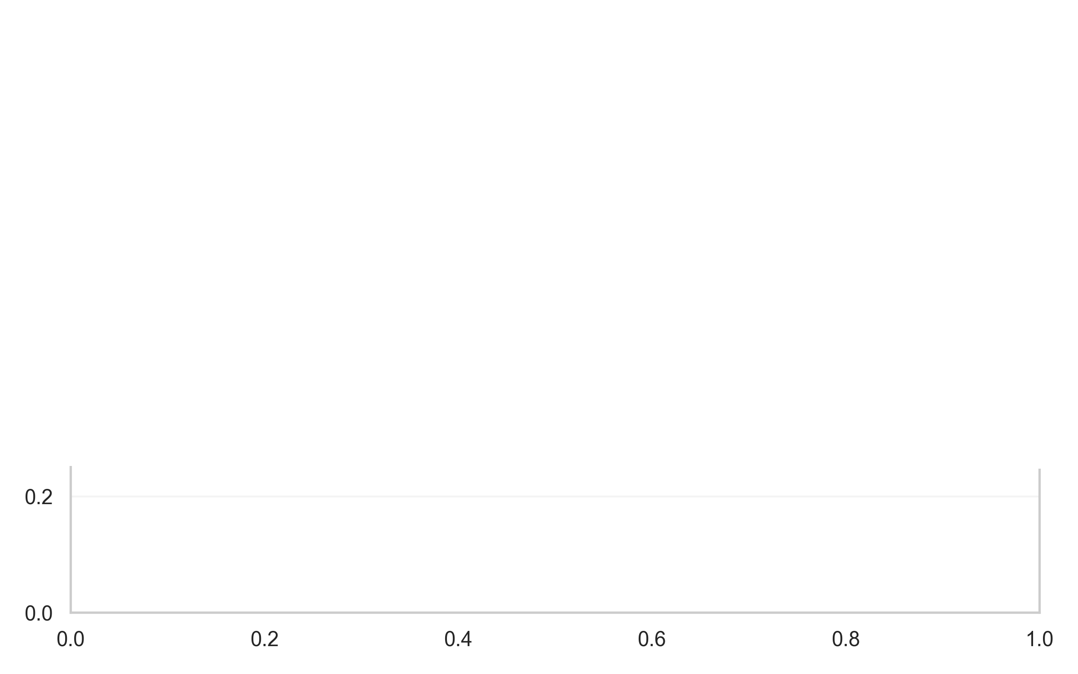
График: на следующей странице

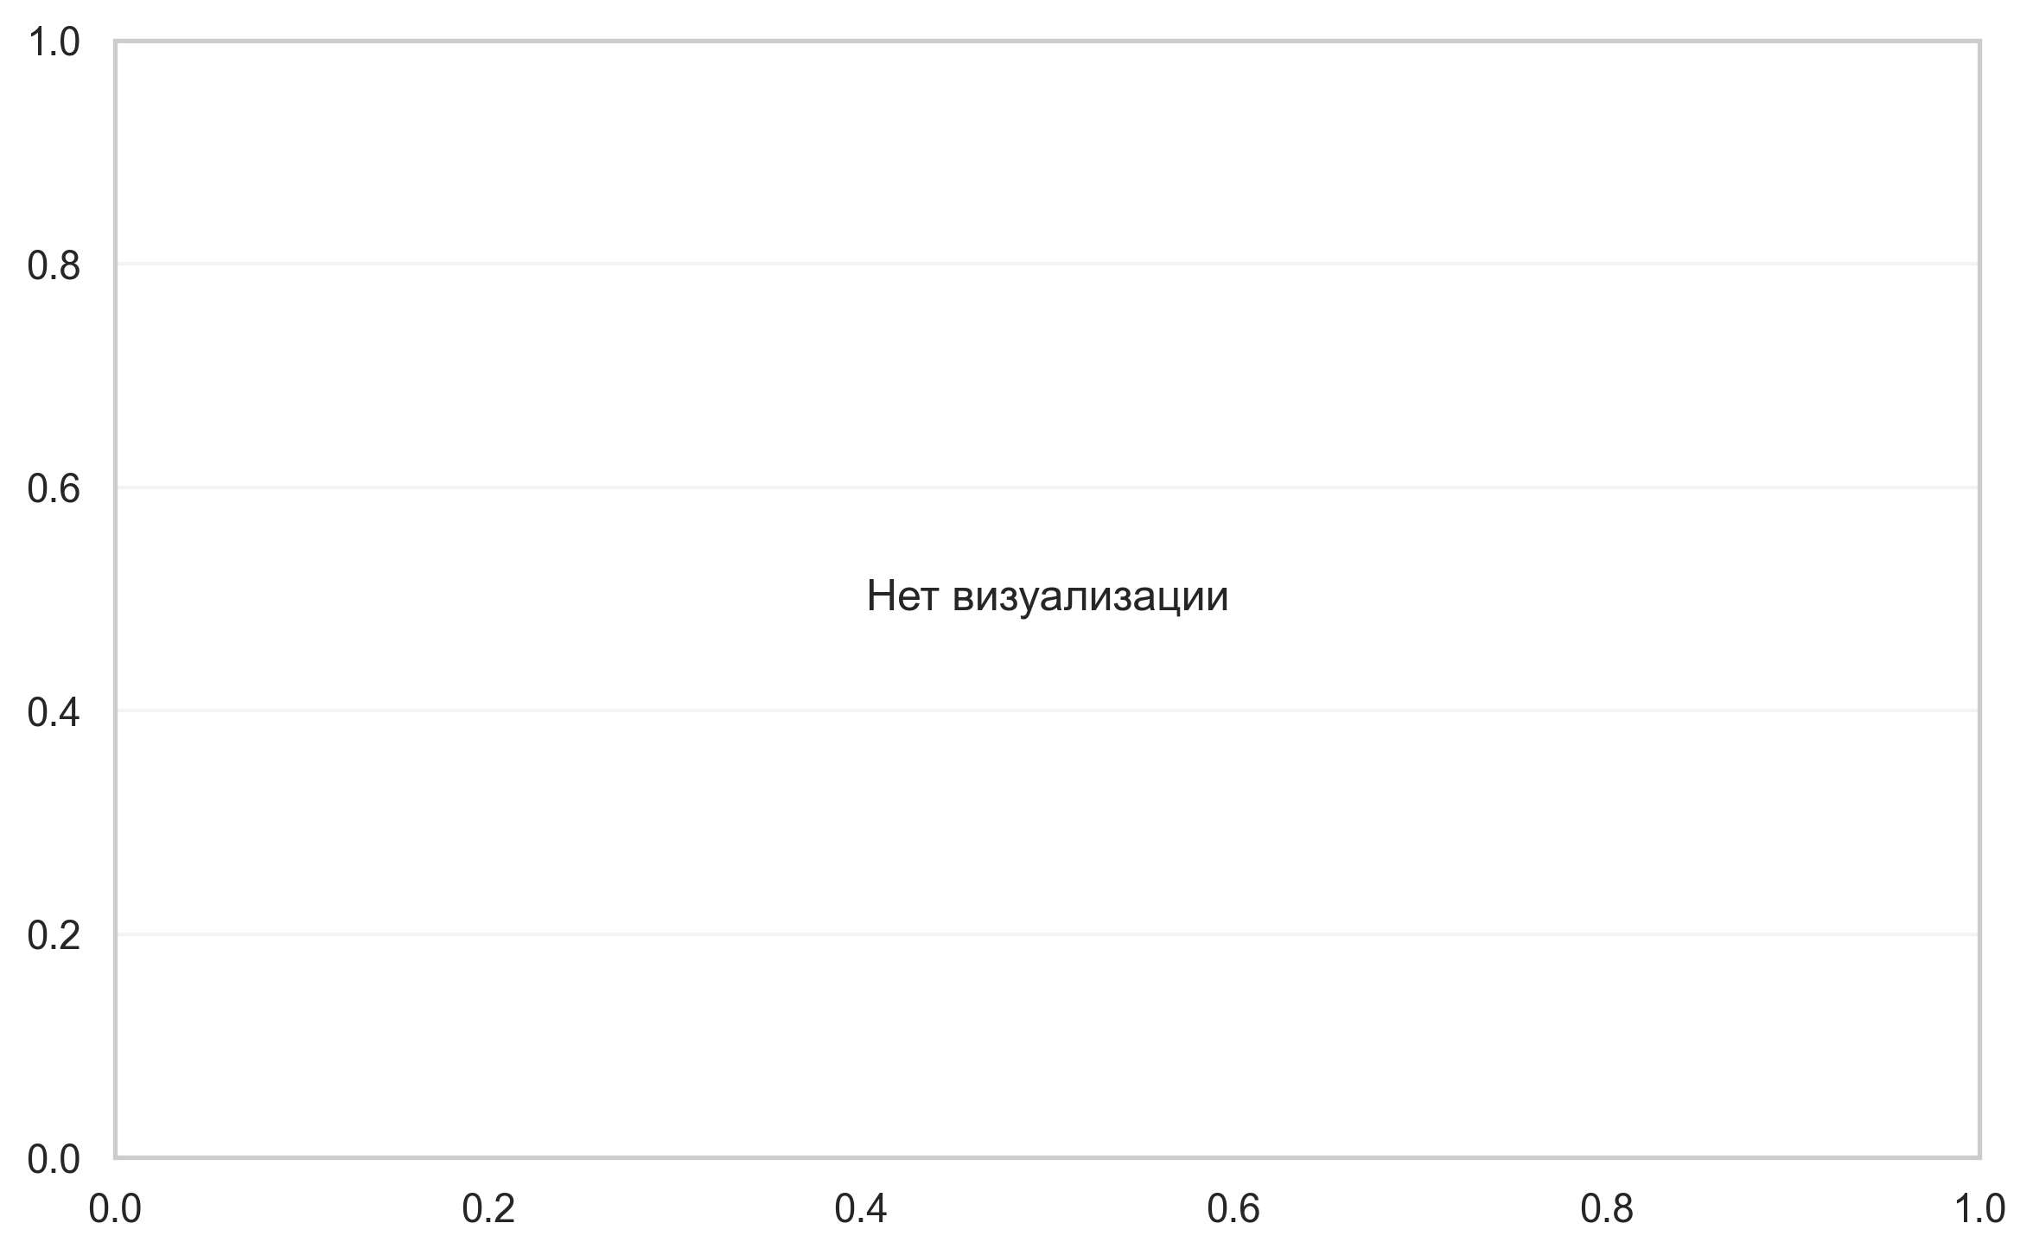

Шаг: Donor2 no gel 4ml: control vs experiment
ID: p_d2_no_gel
Метод: paired wide
p-value | 0.6250
статистика | 3.000
эффект | rbc -0.40
мощность | -
BF10 | -

График: на следующей странице



Шаг: Donor1 gel day1 3.5ml: control vs experiment
ID: p_d1_gel_d1
Метод: paired wide
p-value | 1.0000
статистика | 5.000
эффект | rbc 0.00
мощность | -
BF10 | -

График: на следующей странице



Шаг: Donor2 gel day1 3.5ml: control vs experiment
ID: p_d2_gel_d1
Метод: paired wide
p-value | 0.4227
статистика | 1.000
эффект | rbc -0.67
мощность | -
BF10 | -

График: на следующей странице



Шаг: Donor1 gel day2 3.5ml: control vs experiment
ID: p_d1_gel_d2
Метод: paired wide
p-value | 0.1814
статистика | 0.000
эффект | rbc -1.00
мощность | -
BF10 | -
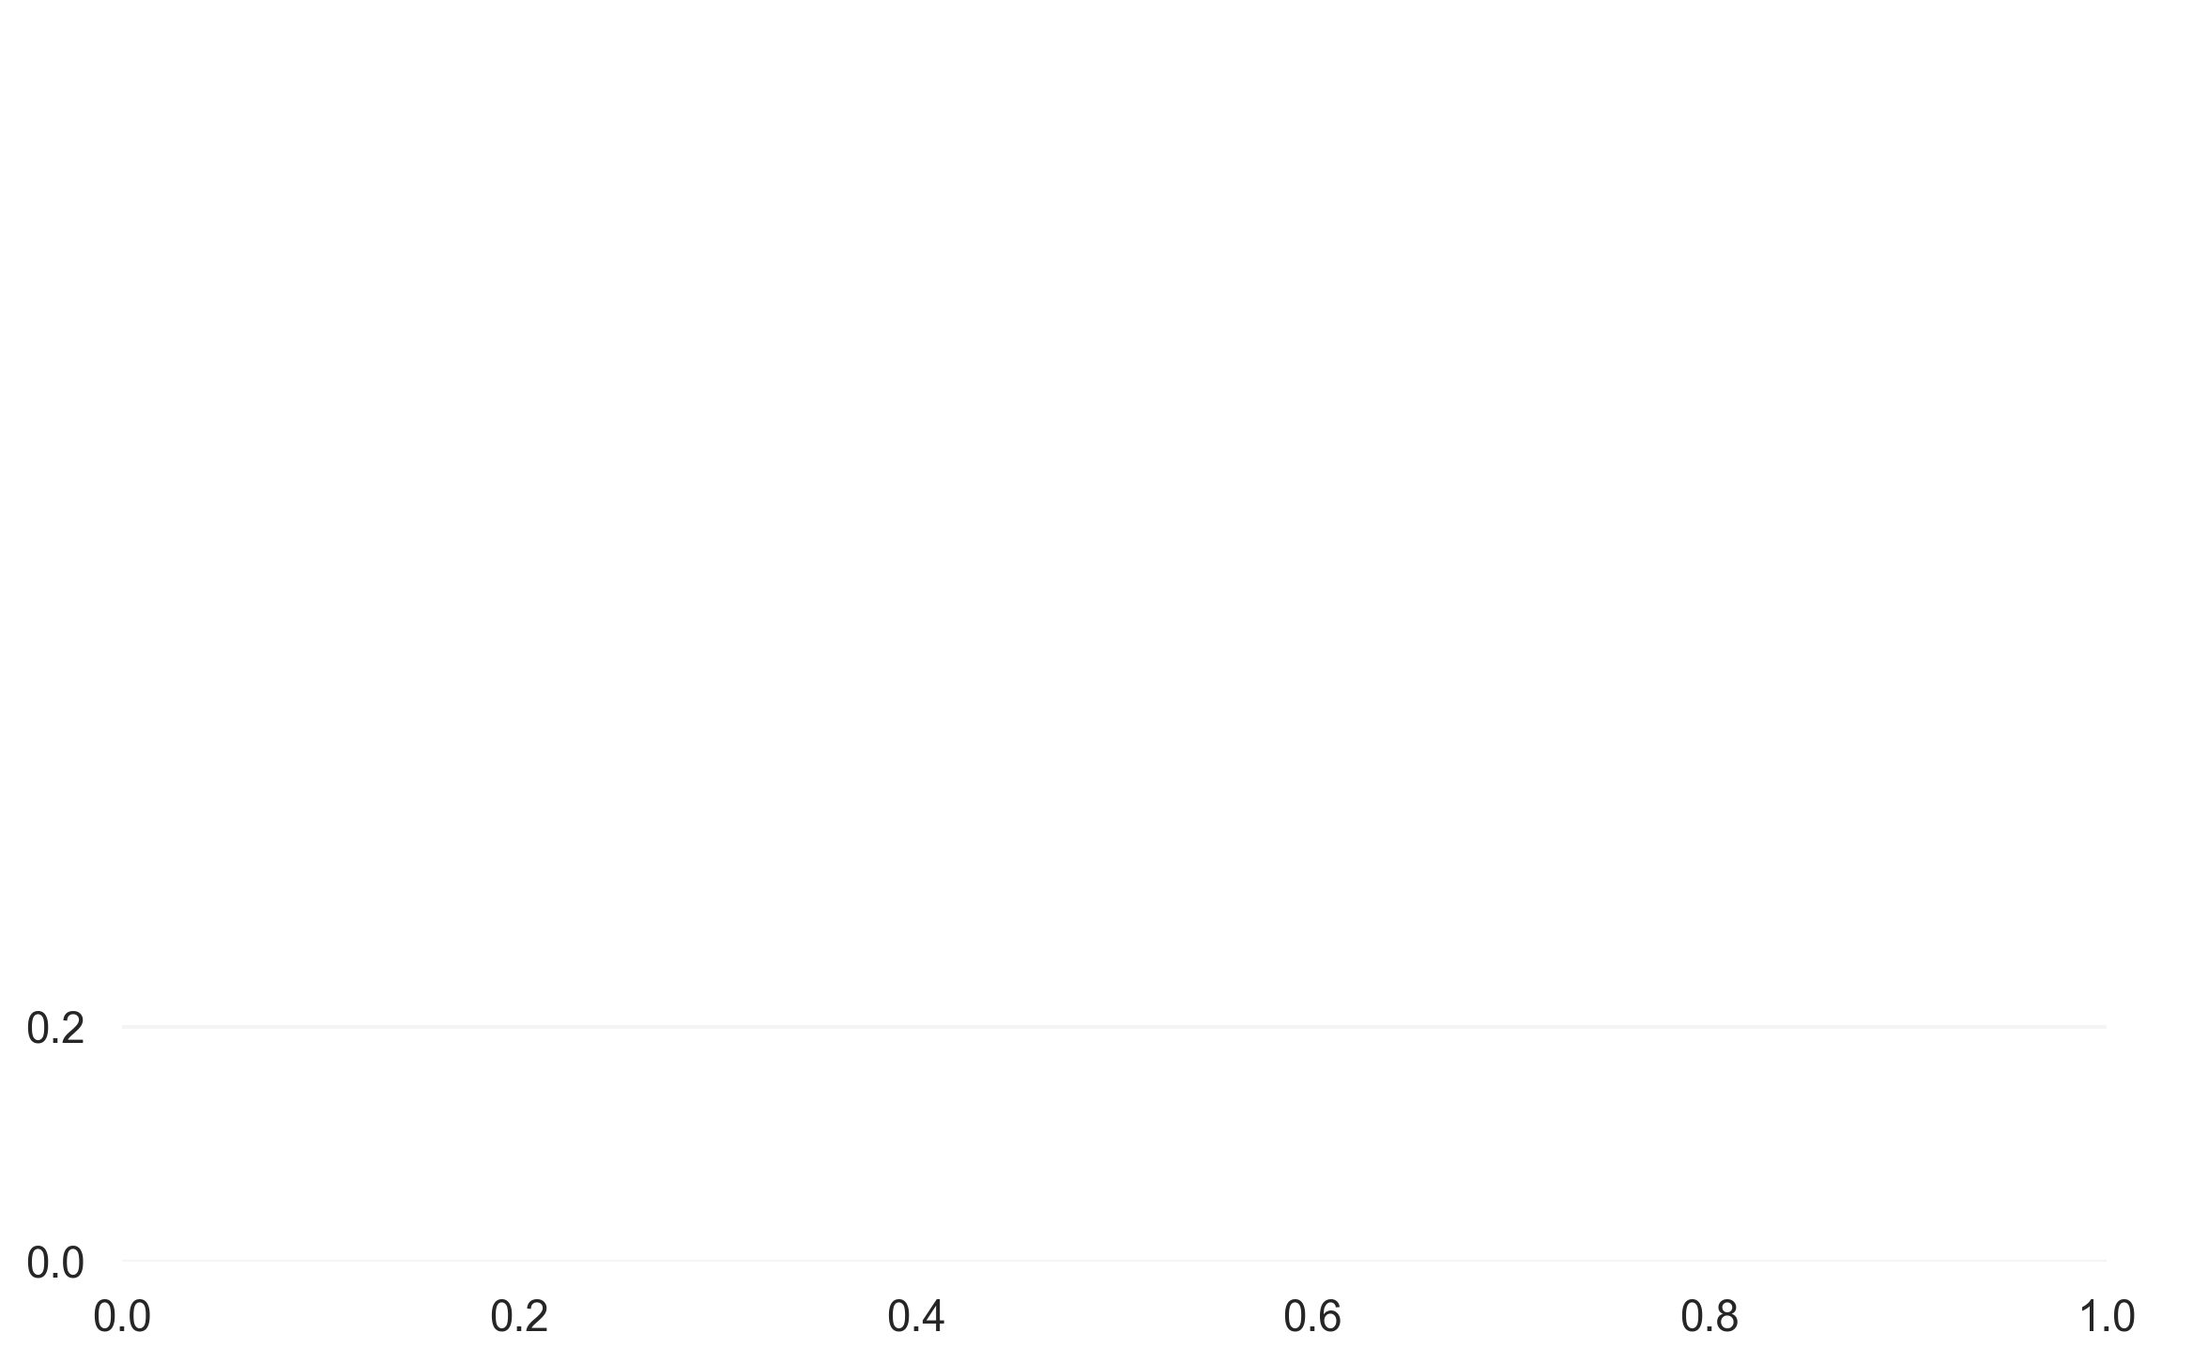
График: на следующей странице

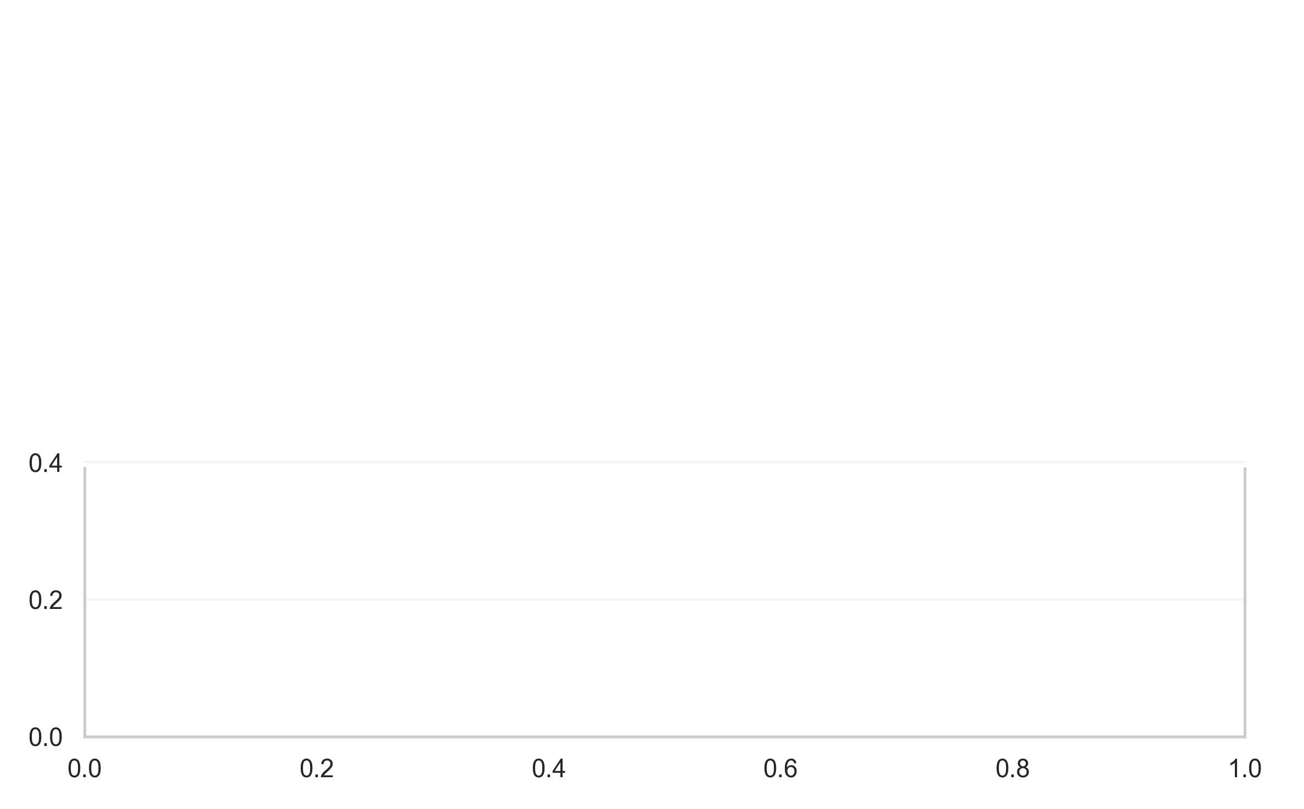

Шаг: Donor2 gel day2 3.5ml: control vs experiment
ID: p_d2_gel_d2
Метод: paired wide
p-value | 0.1736
статистика | 0.000
эффект | rbc -1.00
мощность | -
BF10 | -

График: на следующей странице



Шаг: Donor1 control gel: day1 vs day2
ID: p_d1_ctrl_day1_vs_day2
Метод: paired wide
p-value | 1.0000
статистика | 5.000
эффект | rbc 0.00
мощность | -
BF10 | -

График: на следующей странице

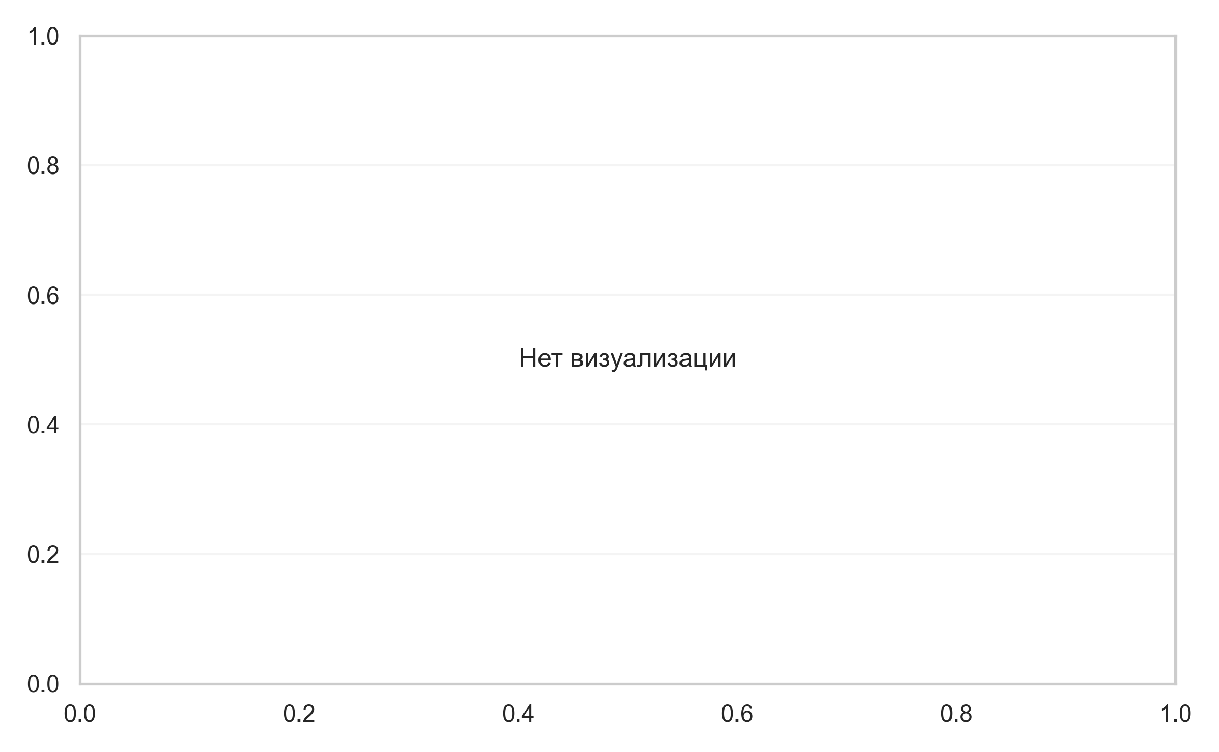

Шаг: Donor1 experiment gel: day1 vs day2
ID: p_d1_exp_day1_vs_day2
Метод: paired wide
p-value | 0.1250
статистика | 0.000
эффект | rbc -1.00
мощность | -
BF10 | -
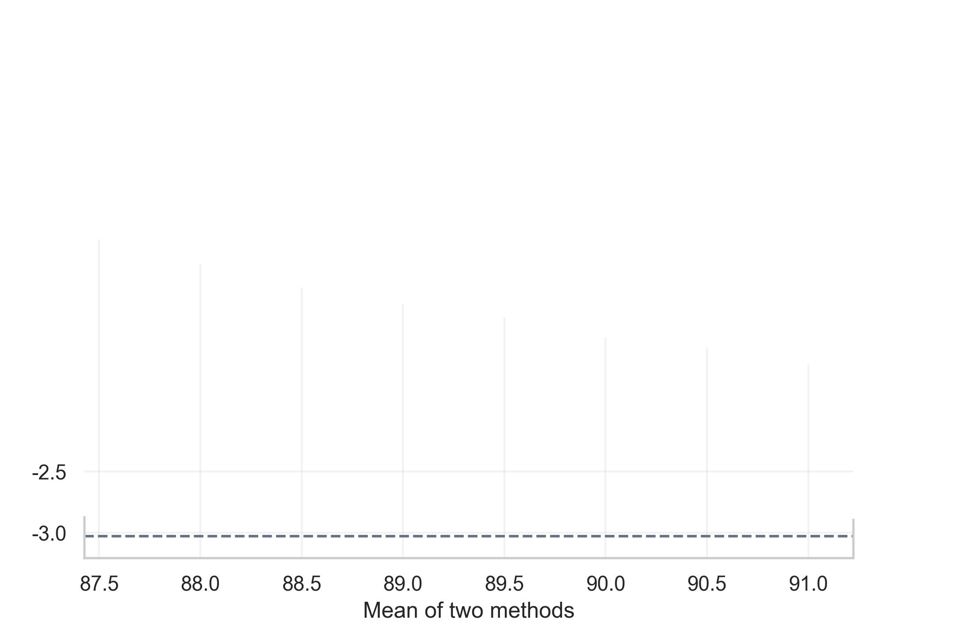
График: на следующей странице



Шаг: Donor2 control gel: day1 vs day2
ID: p_d2_ctrl_day1_vs_day2
Метод: paired wide
p-value | 0.1250
статистика | 0.000
эффект | rbc -1.00
мощность | -
BF10 | -

График: на следующей странице



Шаг: Donor2 experiment gel: day1 vs day2
ID: p_d2_exp_day1_vs_day2
Метод: paired wide
p-value | 0.1250
статистика | 0.000
эффект | rbc -1.00
мощность | -
BF10 | -

График: на следующей странице



Шаг: Bland-Altman donor1 gel day1
ID: ba_d1_gel_d1
Метод: Анализ Бланда-Альтмана
p-value | 1.0000
статистика | -0.000
эффект | -
мощность | -
BF10 | -
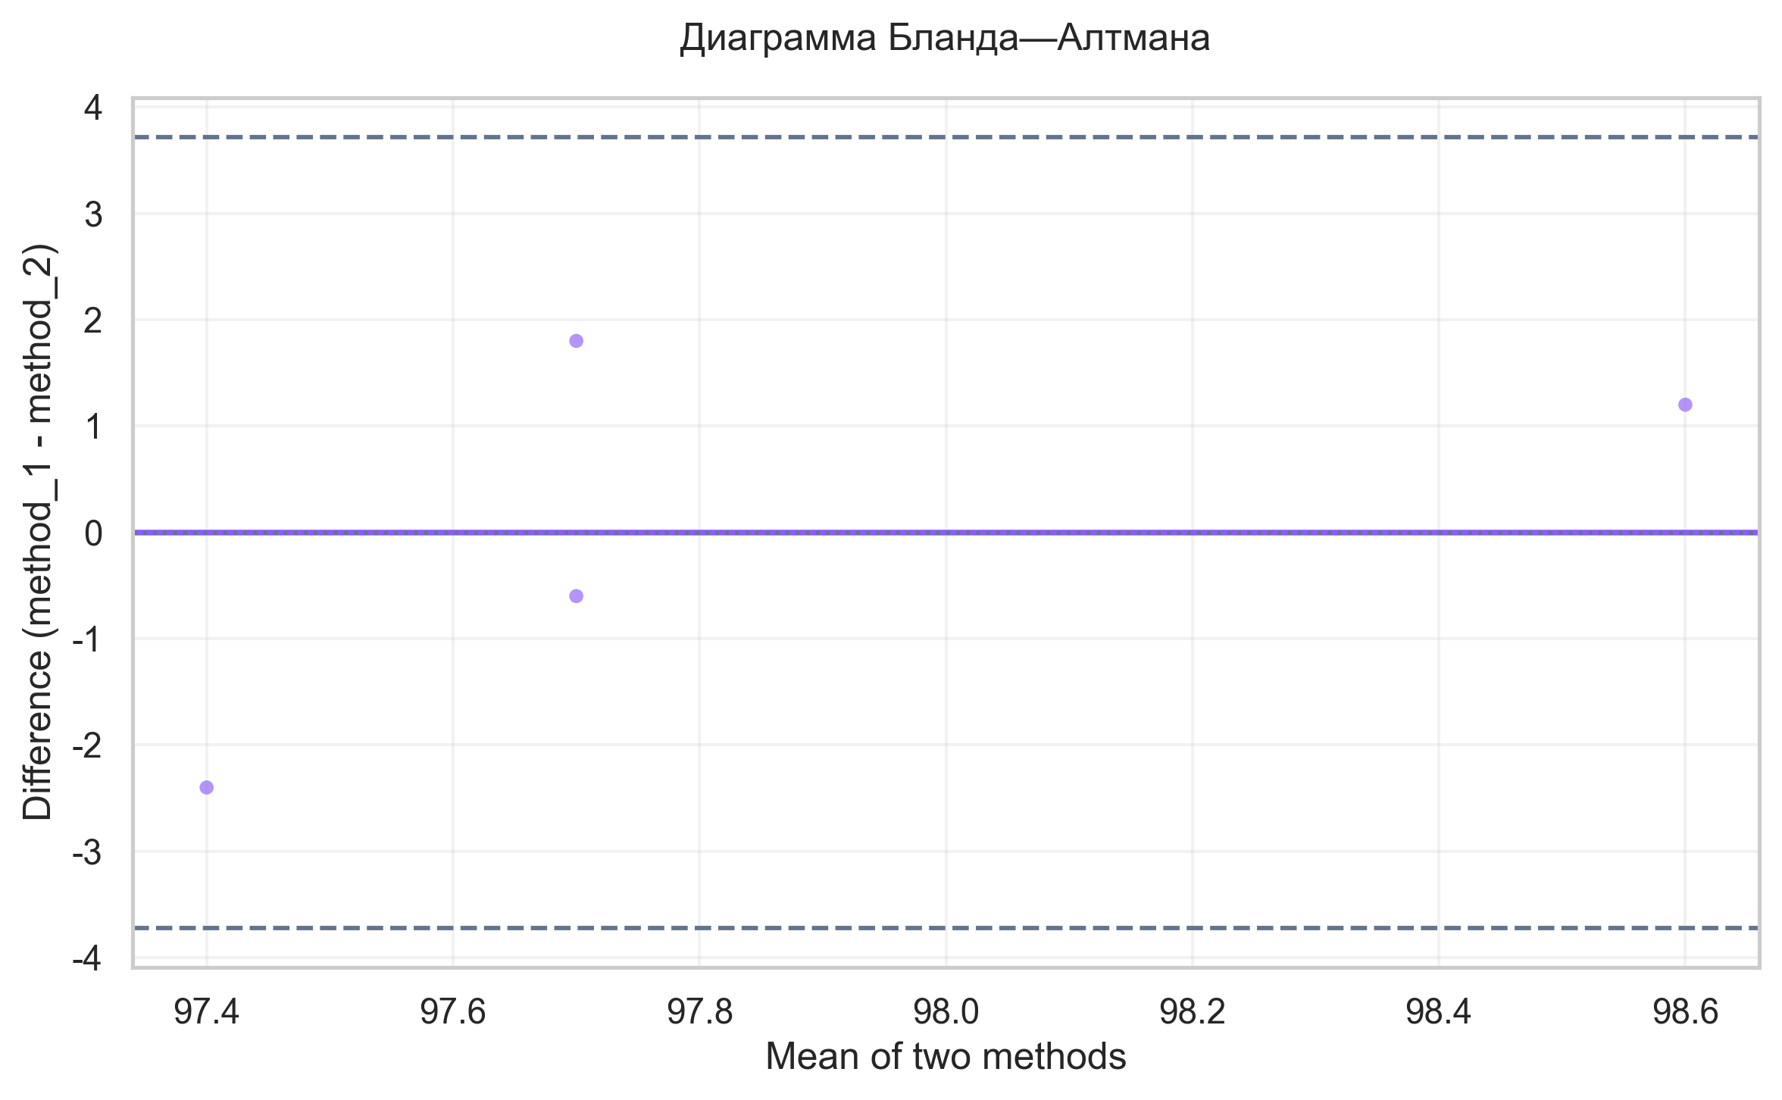
График: на следующей странице



Интерпретация:
Смещение между методами: -0.000 (95% ДИ [-3.019; 3.019]). Границы согласия: [-3.719; 3.719], вне границ 0/4 (0.0%). Пропорциональное смещение не выявлено. Итоговая оценка согласия: хорошее.

Шаг: Bland-Altman donor2 gel day1
ID: ba_d2_gel_d1
Метод: Анализ Бланда-Альтмана
p-value | 0.3448
статистика | -1.119
эффект | -
мощность | -
BF10 | -
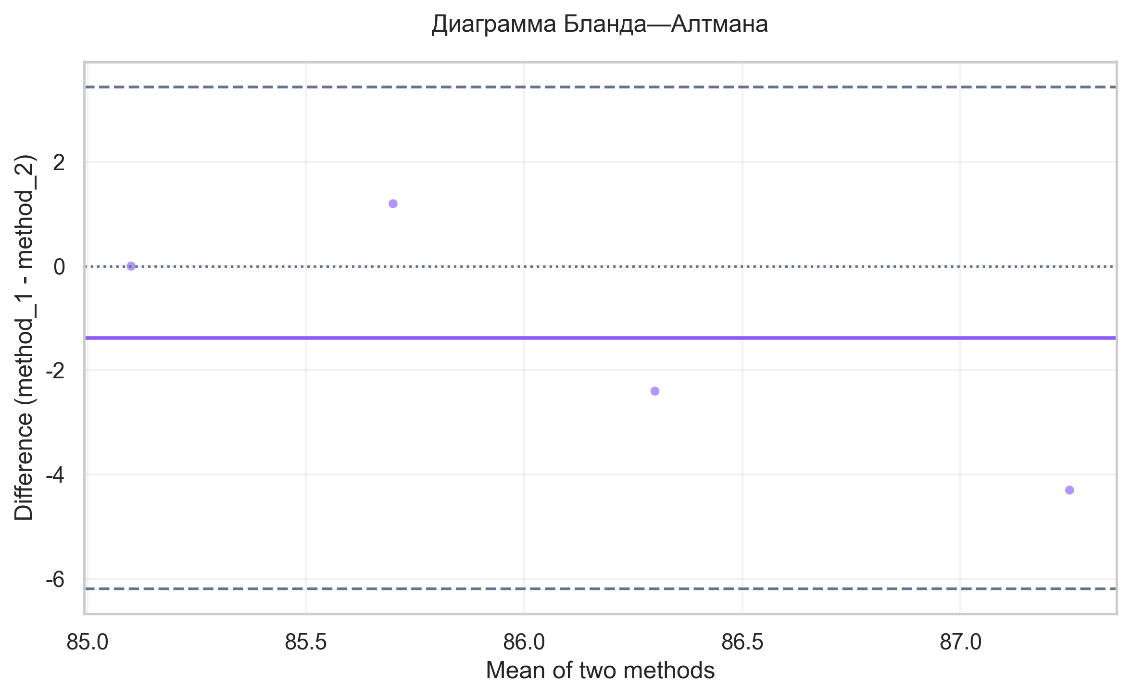
График: на следующей странице



Интерпретация:
Смещение между методами: -1.375 (95% ДИ [-5.286; 2.536]). Границы согласия: [-6.193; 3.443], вне границ 0/4 (0.0%). Пропорциональное смещение не выявлено. Итоговая оценка согласия: хорошее.

Шаг: Bland-Altman donor1 gel day2
ID: ba_d1_gel_d2
Метод: Анализ Бланда-Альтмана
p-value | 0.0989
статистика | -2.365
эффект | -
мощность | -
BF10 | -
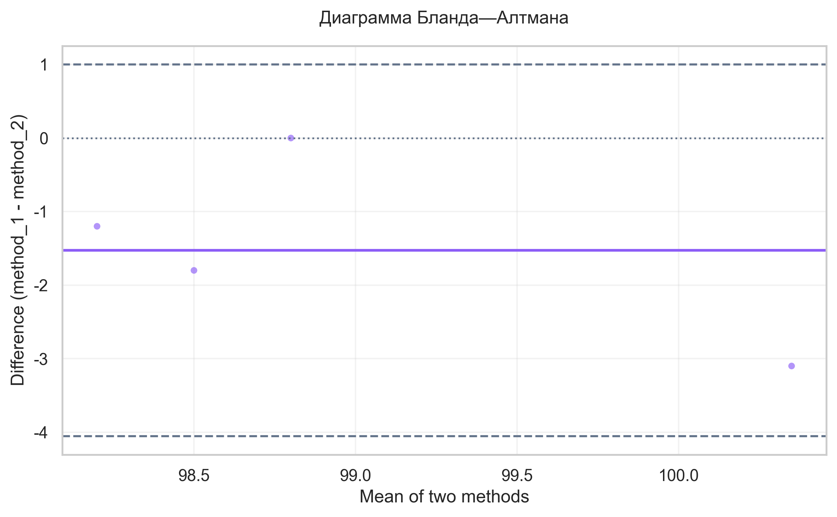
График: на следующей странице



Интерпретация:
Смещение между методами: -1.525 (95% ДИ [-3.577; 0.527]). Границы согласия: [-4.052; 1.002], вне границ 0/4 (0.0%). Пропорциональное смещение не выявлено. Итоговая оценка согласия: хорошее.

Шаг: Bland-Altman donor2 gel day2
ID: ba_d2_gel_d2
Метод: Анализ Бланда-Альтмана
p-value | 0.0653
статистика | -2.847
эффект | -
мощность | -
BF10 | -
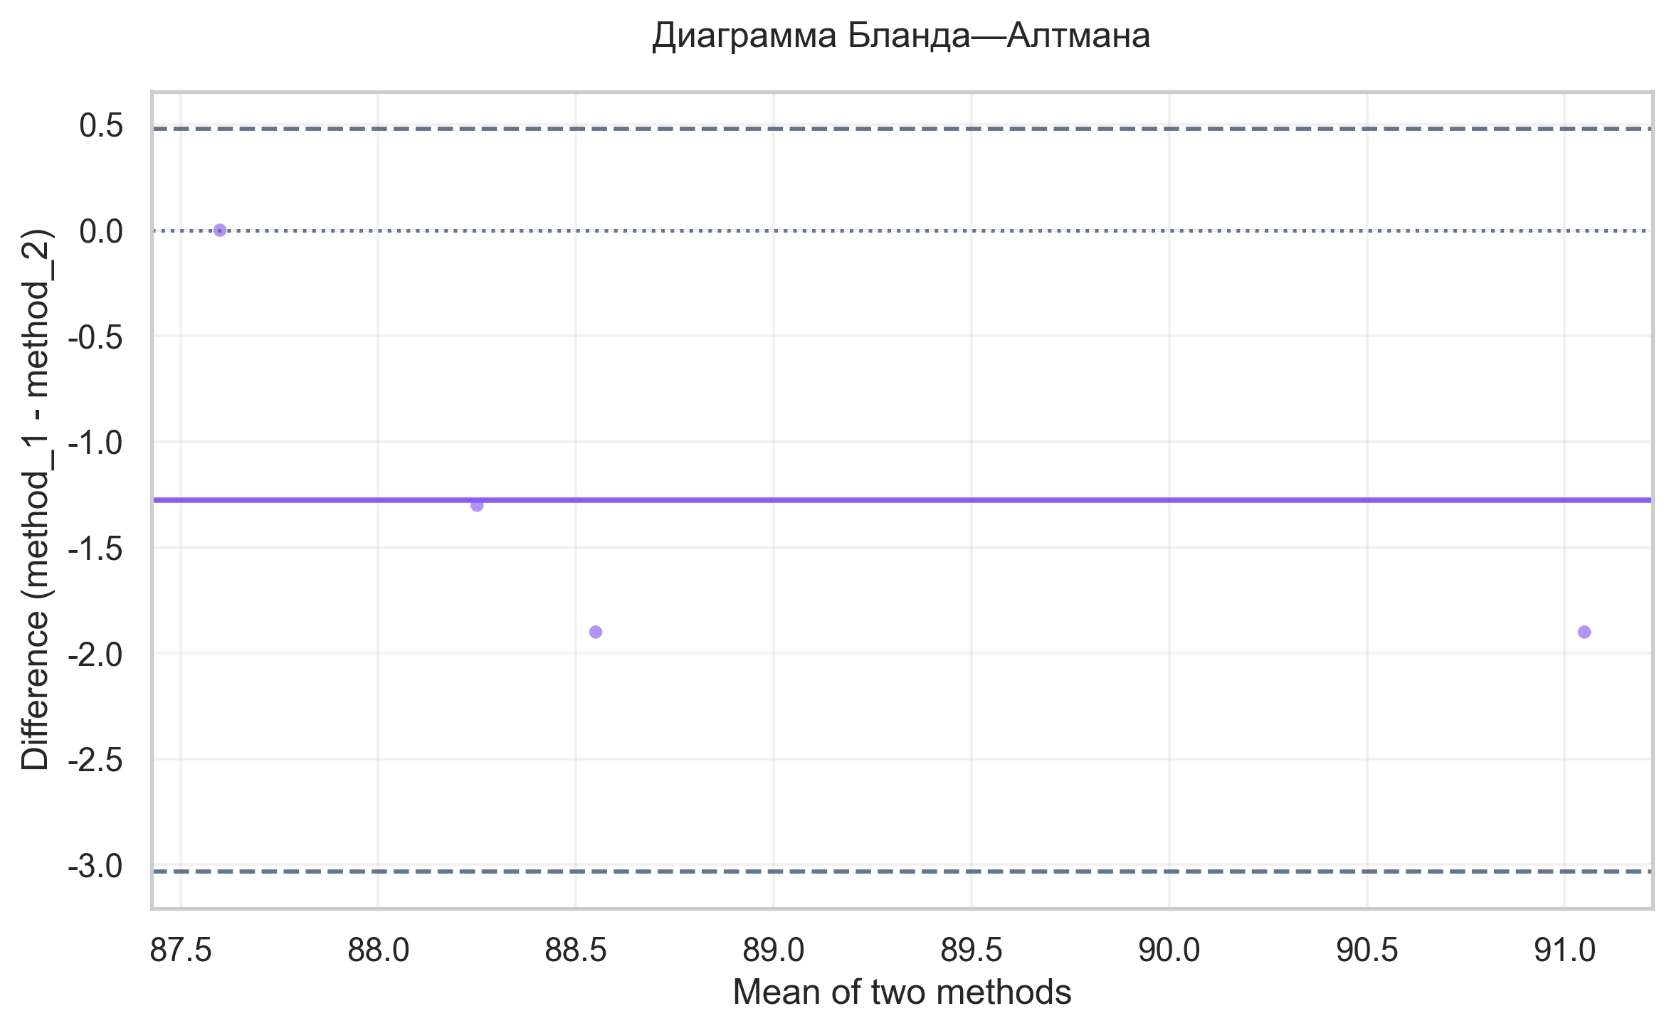
График: на следующей странице


Интерпретация:
Смещение между методами: -1.275 (95% ДИ [-2.700; 0.150]). Границы согласия: [-3.031; 0.481], вне границ 0/4 (0.0%). Пропорциональное смещение не выявлено. Итоговая оценка согласия: хорошее.

Обсуждение
This report summarizes the findings from 14 statistical analyses, with a focus on agreement between methods and hypothesis testing. All analyses were conducted using an alpha level of 0.05.
No statistically significant results were observed across any of the performed tests, indicating a lack of strong evidence for the investigated effects or differences.
Specifically, Bland-Altman analyses for method agreement consistently showed good agreement, with no proportional bias detected and all observations falling within the limits of agreement.
Hypothesis tests, including paired comparisons, also did not yield significant p-values, suggesting no statistically discernible differences or changes under the tested conditions.

Выводы
- No statistically significant findings were identified in this analysis.
- Method agreement was consistently rated as good.
- No proportional bias was detected in method comparisons.
- All observations in agreement analyses fell within the limits of agreement.
- Hypothesis tests did not reveal significant differences.

Ограничения
- Не для всех инференциальных шагов рассчитан размер эффекта.
- Статистически значимые эффекты не выявлены при текущем уровне α.

